Государственное бюджетное дошкольное образовательное учреждение детский сад №50 Невского района Санкт-Петербурга

ПАСПОРТ
ЭКОЛОГИЧЕСКОЙ ТРОПЫ

Воспитатели:
Ерощенко Е.В.
Потанина Т.А.

2023
Основные характеристики экологической тропы.

Вид тропы: экологическая
Местонахождение: Санкт-Петербург, ул.Бабушкина, д.42,корп.3,
территория ГБДОУ №50 Невского района
Год закладки: 2023год
Состояние тропы: хорошее
Режим пользования: весенне-летний период
Цель:
Развивать умение наблюдать, анализировать, сравнивать, выделять существенные признаки природных объектов и явлений.
Задачи:
- Развивать познавательный интерес к миру природы, прививать чувство ответственности за её сохранность;
- Формировать познавательную активность в процессе деятельности на экологической тропе;
- Привлекать детей к участию по уходу за объектами экологической тропы;
- Воспитывать эстетические чувства от общения с природой.
Формы использования экологической тропы:
- познавательные экскурсии;
- наблюдение;
- исследование;
- труд в природе.
Правила поведения на экологической тропе.
Запрещается:
- ломать ветки деревьев и кустов;
- рвать траву, растения, цветы;
- ловить насекомых;
- загрязнять территорию.
Краткое описание границ маршрута:
Начало маршрута от входной двери детского сада, затем движение направо по территории детского сада, далее – муравейник- флюгер – цветник –– зеленые насаждения (деревья, кусты) - мини-пруд.
Этапы создания экологической тропы.
1 этап: детальное обследование территории и выделение наиболее интересных объектов.
2 этап: дополнение тропы новыми объектами (флюгер, мини-пруд).
3 этап: составление карты-схемы экологической тропы.
Маршруты экологической тропы.
Маршрут – муравейник:
- Наблюдения за муравейником;
- Рассказ воспитателя об устройстве муравейника, интересные факты из жизни этих насекомых.
Маршрут – флюгер:
- Наблюдения за положением флюгера;
- Подвижная игра « Север-Юг»;
- Игра-имитация «Деревья» (дети представляют себя деревьями и показывают, что с ними произойдет, если налетит ветер разной силы).
Маршрут – цветник:
- Труд воспитателя с детьми по подготовке клумб к высадке рассады, высадка рассады, полив, рыхление, прополка. Осенью сбор семян, подготовка цветников к зиме, посадка луковичных цветов под зиму;
- Наблюдение за цветами: особенности внешнего вида, сравнение цветов и способы ухода, размножение, связь с насекомыми;
- Беседы о роли человека в жизни растений (уход, наблюдение, эстетическое удовольствие).
Маршрут – зеленые насаждения на участке:
- Наблюдения за деревьями, кустарниками и растениями на участке, за птицами и насекомыми;

Маршрут – мини-пруд:
- Труд воспитателя по оборудованию мини-пруда, оформление водоема (утки, лягушки, насекомые, растения), уход за ним;
- Беседа о разнообразии водоемов и их обитателях.

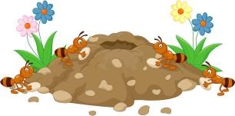
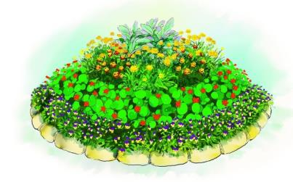
Мини-пруд
Муравейник
Цветник
Флюгер
Зеленые насаждения
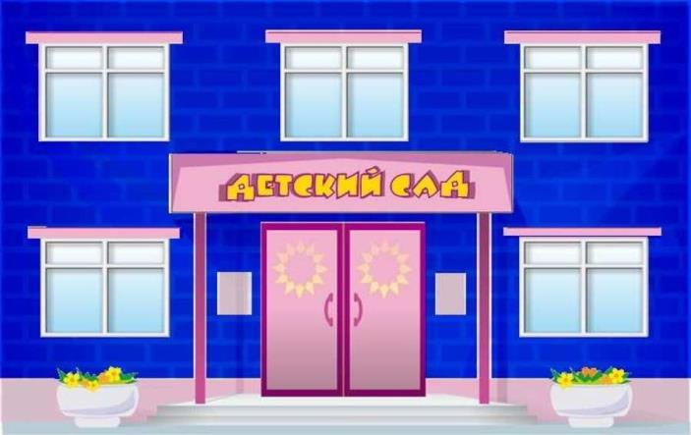
I
V
IVV
III
II
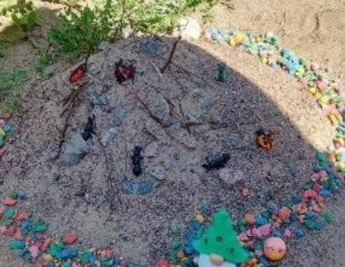
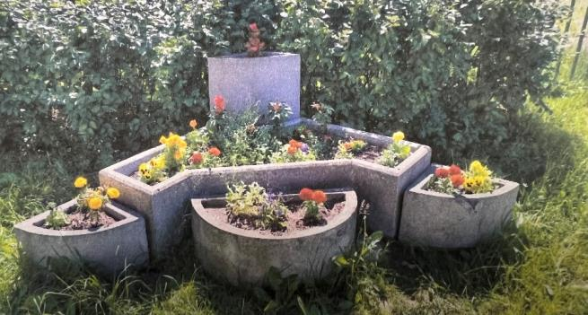
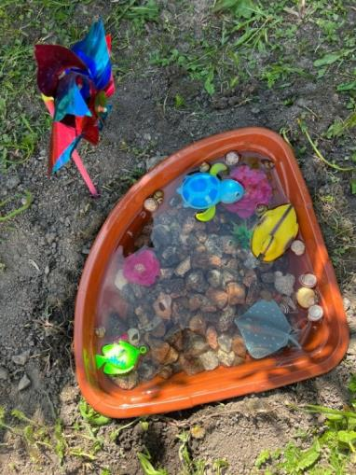
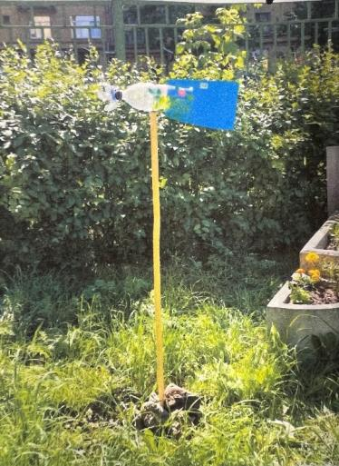
III
II

IV

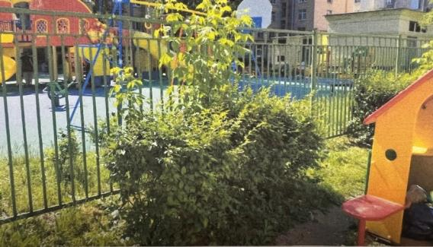
V

I
Детский сад

